
Министерство образования и науки Российской Федерации
Федеральное государственное автономное образовательное
учреждение высшего образования
«Уральский федеральный университет
имени первого Президента России Б. Н. Ельцина» (УрФУ)
Институт радиоэлектроники и информационных технологий – РТФ

ОТЧЕТ
о проектной работе
по теме: Город. Визуализация туристических маршрутов
по дисциплине: Проектный практикум

Команда: Слоупокеры

Екатеринбург 2022
СОДЕРЖАНИЕ
Введение 3
Команда 5
Целевая аудитория 6
Календарный план проекта 8
Определение проблемы 9
Подходы к решению проблемы 10
Изучение аналогов 11
Требования к продукту и к MVP 12
Стек для разработки 13
Прототипирование 14
Разработка системы 17
Заключение 22
Источники 24

Введение

Интернет-технологии все больше и больше начинают доминировать в любой сфере деятельности современного общества: от интеллектуальной до торговой и производственной. Сегодня все большее число потребителей обращаются к информационным сервисам, которые позволяют ускорить выполнение необходимых задач.
Сфера туризма и путешествий тоже не стала исключением. Большинству туристов при посещении неизвестного города хочется посмотреть его интересные места. Но места, куда стоит сходить, бывает сложно определить. Даже если вы знаете что-то о городе, есть большая вероятность пропустить нечто интересное. И тем более сложно понять, как в желаемое место можно добраться.
Актуальность данного проекта заключается в его ориентированности на сезонный туризм, и в том, что в последнее время возрастает спрос на внутренний туризм. Приложение позволяет решить проблему в подборе маршрута для пешей прогулки.
Наше приложение решает данную проблему, оно позволяет пользователю увидеть различные заранее подготовленные маршруты для пешего передвижения по городу и просмотра заинтересовавших его мест.
Пользователь может самостоятельно выбрать маршрут в зависимости от его предпочтений и возможностей.
Есть несколько аналогов разрабатываемого приложения, самый значимый из них — это тропинки.ру, в нём тоже можно посмотреть пешие туристические маршруты города, но только в одном режиме — карта в традиционном виде на местность сверху.
Создаваемое приложение выгодно отличается от своих аналогов тем, что позволяет просматривать маршруты на карте города в трехмерном режиме.

Целью данной работы является разработка приложения, позволяющего предоставлять пользователю выбор маршрутов на трехмерной карте и с понятными пометками интересных мест.
Исходя из поставленной цели, в работе определены такие задачи:
- Выбрать для отражения в приложении достопримечательности города Екатеринбурга.
- Определить характеристики маршрутов, предлагаемых приложениями-конкурентами.
- Разработать компьютерную трехмерную модель города.
- Добавить раскраску зданий в зависимости от их года постройки.
- Создать описание важнейших достопримечательностей города.
- Разработать пешие туристические маршруты разной продолжительности.
- Разработать приложение для просмотра пеших туристических маршрутов.

Команда

Тимлид – Ненилин Владислав.
Дизайнер – Пащенко Никита.
Дизайнер – Коваленко Данил.
Программист – Ситников Андрей.
Аналитик – Данил Горюнов.

Целевая аудитория

Для определения целевой аудитории удобно использовать одну из простейших методик — 5W Марка Шеррингтона. Это наиболее распространенный способ определения целевой аудитории и психологических характеристик, которыми обладают потенциальные потребители.
Сегментация рынка проводится по 5 вопросам:
ЧТО?
Это сегментация по типу товара: что мы предлагаем потребительской группе? какие товары/услуги?
Интерактивная карта с туристическими маршрутами и достопримечательностями, предназначенная для облегчения поиска и посещения красивых мест города Екатеринбурга. Маршруты на нашей карте можно осмотреть в 3D-визуализации.

КТО?
Это сегментация по типу потребителя: кто приобретает товар/услугу? какой пол, положение, возраст?
Исходя из опроса, проведенного среди друзей, знакомых, родственников, а также из собранных данных по мировой статистике о том, люди какого возраста чаще всего интересуются туристическими маршрутами, мы поняли, что нашей целевой аудиторией является население в возрасте от 14 до 35 лет.

ПОЧЕМУ?
Это сегментация по типу мотивации к совершению покупки и потребления: какова потребность или мотивация клиента? какую проблему решает товар/услуга?
Исходя из опроса друзей и знакомых, мы выяснили, что существует проблема в виде нехватки или в недостаточном качестве источников простой и удобной информации об интересных местах города.

КОГДА?
Это сегментация по ситуации, в которой приобретается продукт: когда потребители хотят приобрести товар/услугу?
Наш продукт может пригодиться если человек захочет узнать какой лучше выбрать пеший туристический маршрут для прохождения по городу Екатеринбургу.

ГДЕ?
Это сегментация по месту покупок: в каком месте происходит принятие решения о покупке и сама покупка? Имеются в виду точки контакта с клиентом, где можно повлиять на решение.
Люди могут наткнуться на наш продукт благодаря запросу в интернете.

Календарный план проекта

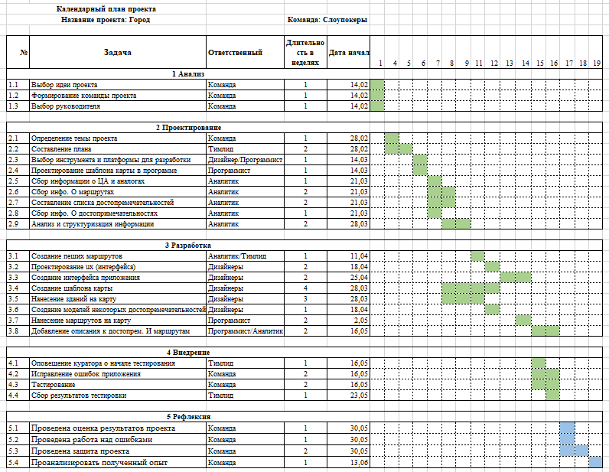

Определение проблемы

Мы воспользовались рядом эффективных способов выявления основных проблем потребителей:
1) Провели опрос, по итогу которого выяснили, что большинство из опрошенных не знают сервисов, где можно выбрать для себя оптимальный по времени и длине маршрут.
2) Изучили аналоги и поняли, что они недостаточно удобные и информативные для пользователя.

Рассмотрев и обобщив данную информацию, мы выявили проблему - нехватка или недостаточное качество агрегаторов подбора пеших туристических маршрутов.

Подходы к решению проблемы

Для того чтобы возместить нехватку приложений в нише подбора туристических путей и выделяться на фоне аналогов было решено создать карту города в трехмерном формате. Этот подход к решению проблемы имеет несколько достоинств.
- Выделяет проект на фоне конкурентов, так как они имеют плоскую карту.
- Добавляет эффект игры, так как можно просматривать под интересным/необычным углом.
- Из-за отображения формы и высоты зданий пользователю будет легче ориентироваться на местности, он сможет определить местоположение по рядом стоящим домам.
- Окраска зданий в зависимости от их года постройки, а также фотографии и описание здания помогает построить маршрут экскурсии более обоснованно.

Изучение аналогов

Прямые конкуренты:
тропинки.ру. Есть заранее составленные пешие маршруты, возможность составлять свой маршрут. Можно смотреть карту только сверху (двумерная карта), нет окраса зданий в зависимости от их года постройки.
Косвенные конкуренты:
- Google карты – маршруты от одного до другого объекта
- Яндекс карты – те же маршруты, есть набор достопримечательностей
- 2GIS – есть один туристический маршрут
Последние имеют красную линию – аналог пешего маршрута, в них можно только просматривать карту города.

Требования к продукту и к MVP
- Приложение должно запускаться на устройстве с операционными системами Windows 10 или 11.
Приоритет: высокий Заказчик: Команда
- Пользователь может сам выбирать маршрут из предложенных. Приоритет: высокий Заказчик: Команда
- Пользователь может перемещаться по карте с помощью мыши.
Приоритет: высокий Заказчик: Команда
- Пользователь может выбрать режим наложения окраски зданий независимо от выбранного маршрута.
Приоритет: высокий Заказчик: Команда
- Основной вид просмотра карты города должен быть похож на косвенные аналоги, для того чтобы пользователю было легче понять принцип работы с интерфейсом программы.
Приоритет: средний Заказчик: Команда
- Карта зданий (трехмерных построений) Екатеринбурга должна точностью до полуметра описывать их реальное расположение, которое берется у самых известных разработчиков карт (Google maps, Яндекс Карты, 2GIS).
Приоритет: высокий Заказчик: Команда

Стек для разработки

Blender – приложение для трехмерного моделирования, в нем создаются трехмерные модели зданий города Екатеринбурга.
SAS.Planet – приложение для загрузки карты любого города.
Visual Studio – приложение позволяющие написать алгоритм для камеры, интерфейса, действий пользователя в Unity.
Unity – программа создания приложений, позволяющая использовать модели из Blender и алгоритмы из Visual Studio.
Photoshop – приложение для редактирования фотографий, использовалось для создания карточек проекта и интерфейса приложения

Прототипирование

Вид карты одного случайно выбранного места сбоку, готова только одна часть города, изображены объемные здания сбоку.

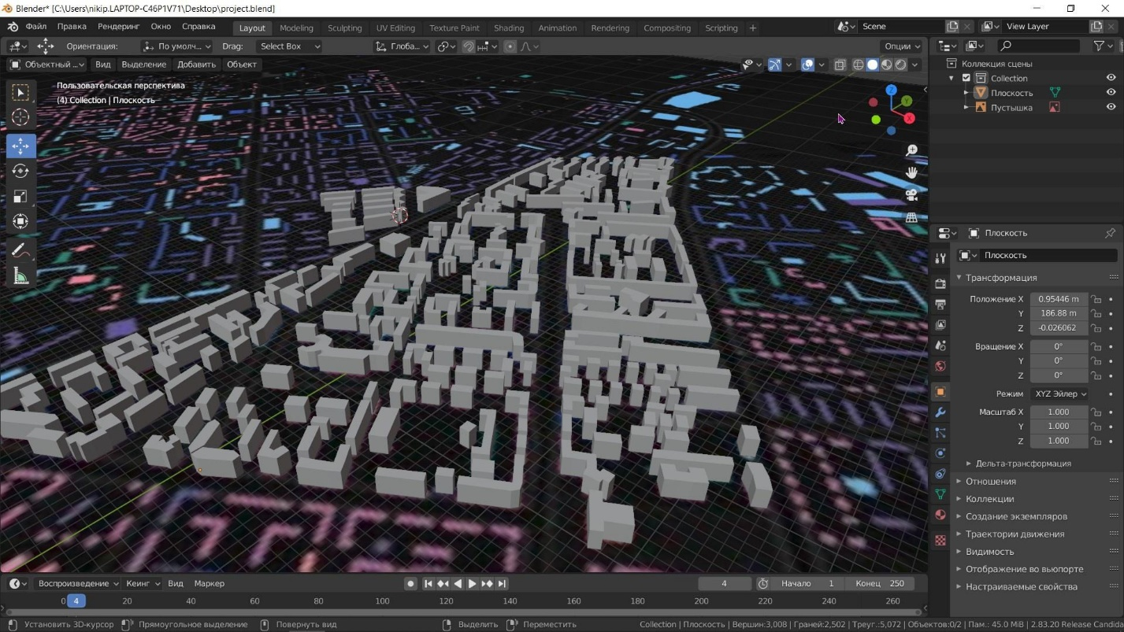

После разработки одной части города, была выполнена карта целая города сверху-сбоку

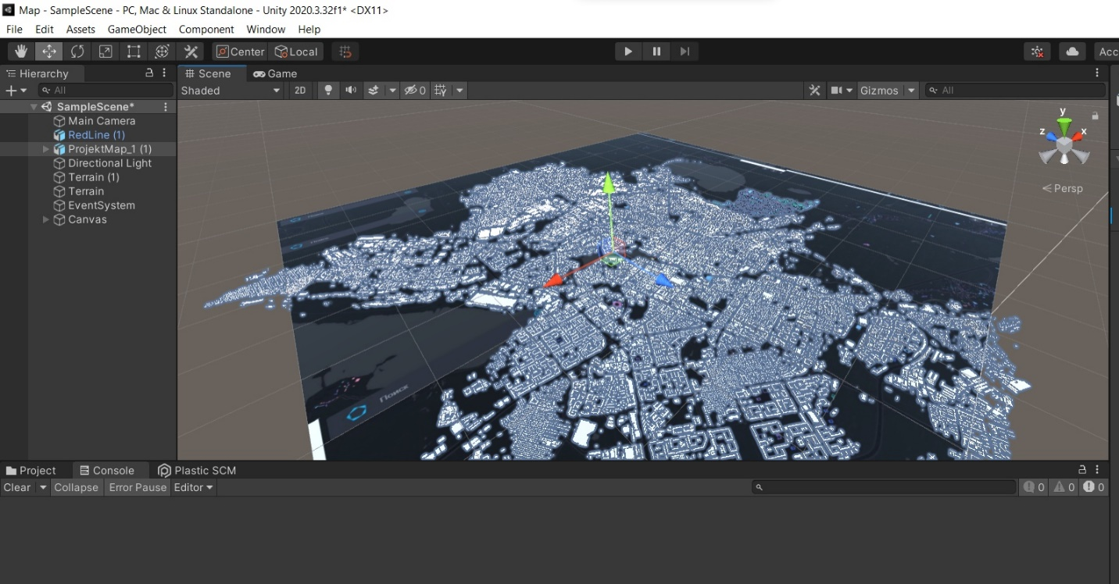
Окраска зданий, в случайно выбранном месте города, в зависимости от их года постройки
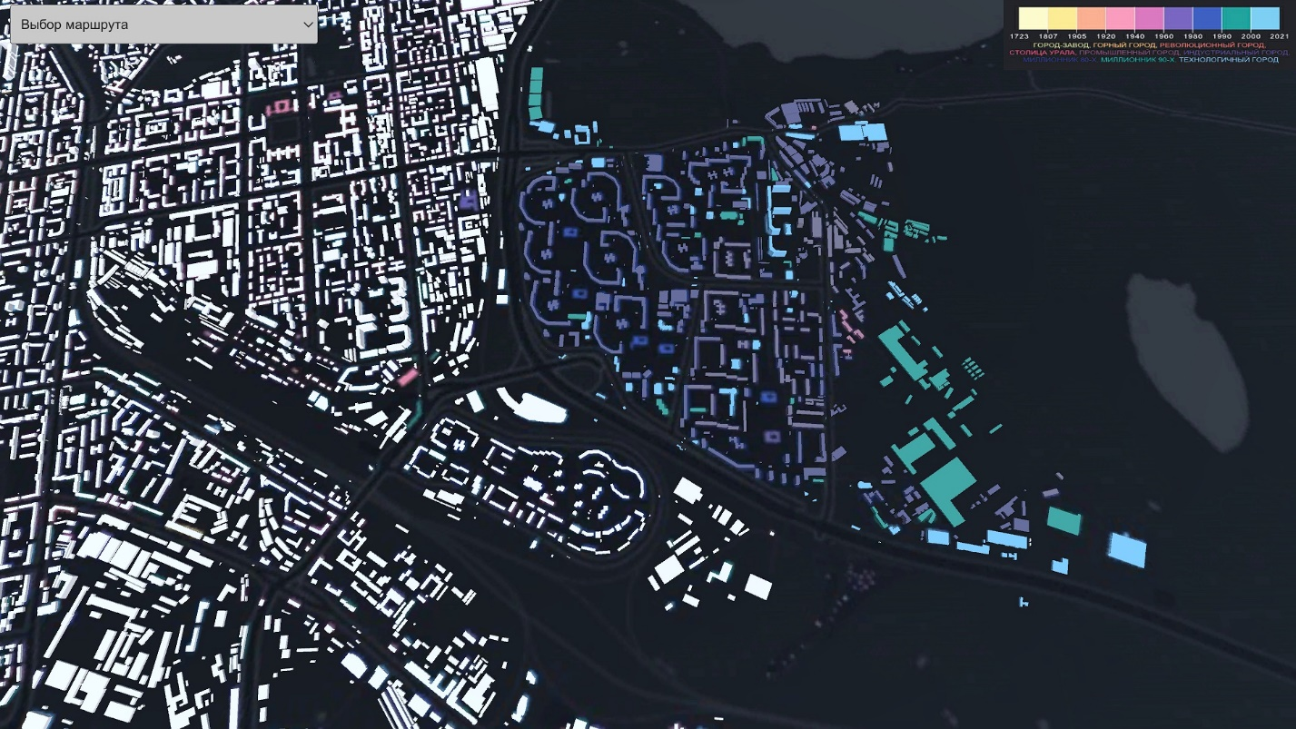

Пример отображения на карте пеших туристических путей:
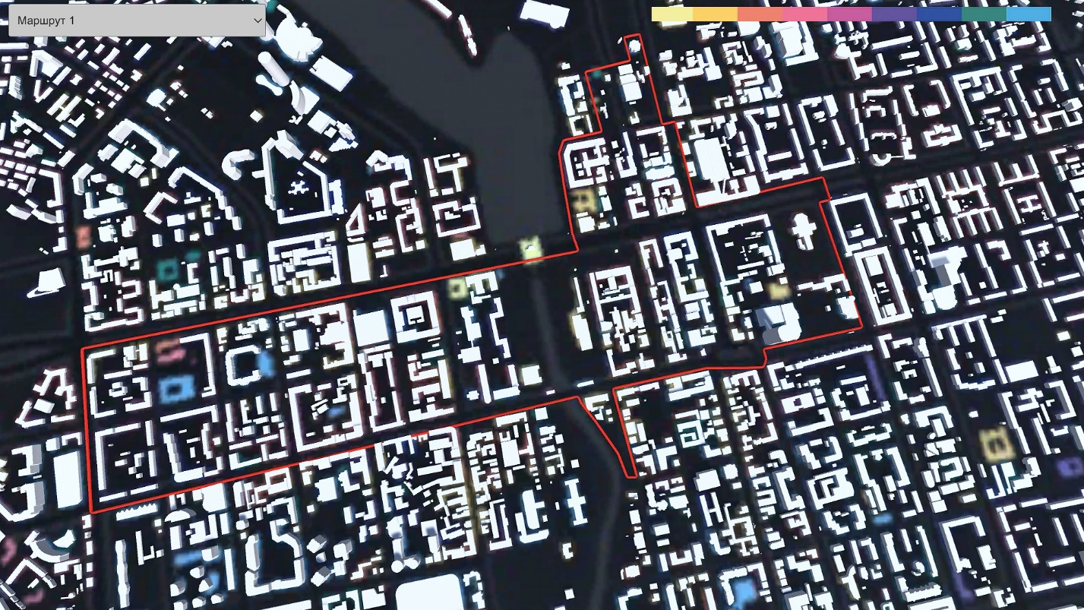

Наложение плоской карты города с описанием, на карту зданий.

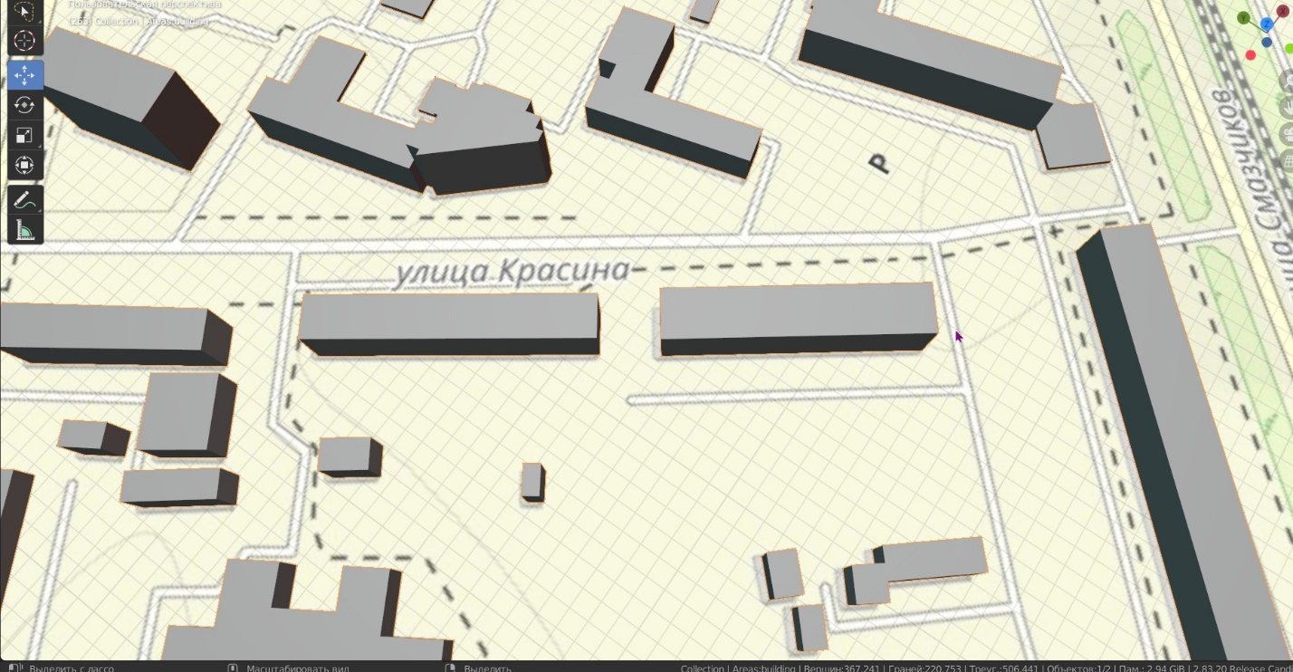

Разработка системы

Аналитиком с помощью поисковых запросов, исследования мнений о нужности данного проекта, был получен вывод о необходимости разработки данного продукта.
Аналитик с помощью поисковых запросов выявил главные достопримечательности Екатеринбурга и выделили их в отдельный текстовый документ, так же были получены пешие туристические маршруты в виде списка достопримечательностей с кратким описанием. И были дополнительно самостоятельно были составлены новые маршруты, исходя из имеющихся достопримечательностей.
Дизайнеры сформировали карту зданий Екатеринбурга с помощью программы Blender. За основу была взята карта города с помощью программы SAS.Planet с нее были скопированы основания зданий (путем создания плоскости с некоторым количеством точек, зависящим от формы здания). Затем зданиям было добавлено третье измерение (высота) до реального размера этих зданий.
Дизайнеры раскрасили каждое здание на карте трехмерных зданий города, взяв информацию с сервиса how old is this.house.
Дизайнеры получили плоскую карту всего города (схему). Он был разбит на 4 одинаковые части, которые затем были объединены в общее фото.
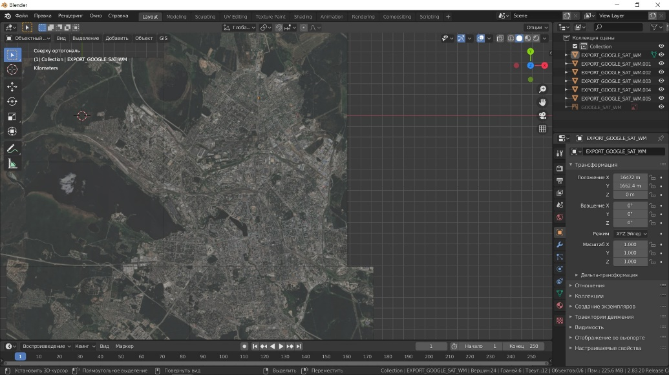

Дизайнеры совместили вышеописанные карты с точностью до полуметра (реальных размеров зданий). В итоге получилась карта-гибрид, совмещающая в себе карту города с названием улиц, парков и трехмерные модели зданий города.

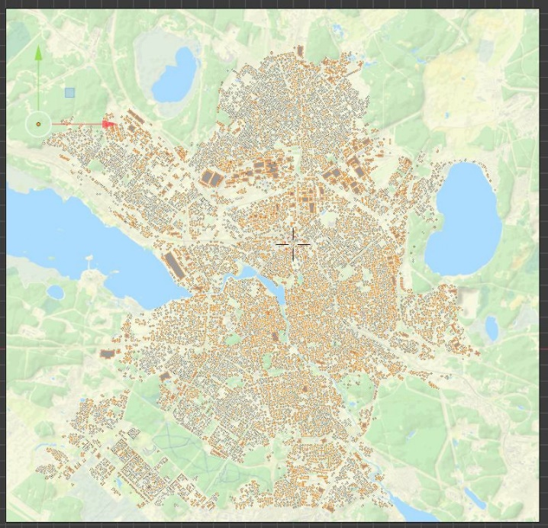

Дизайнеры разработали модель туристического пути, являющуюся трехмерной линией красного цвета, в приложении для создания трехмерных моделей, которая показывает пользователю пеший туристический маршрут, которой дизайнеры взяли из текстового файла аналитика.
Дизайнеры разработали интерфейс приложения. Подобрали цвет и размер рамки.
Дизайнеры разработали карточки с описанием достопримечательностей, в которых использовали фото из открытых источников и описание из файла, над которым работал аналитик.

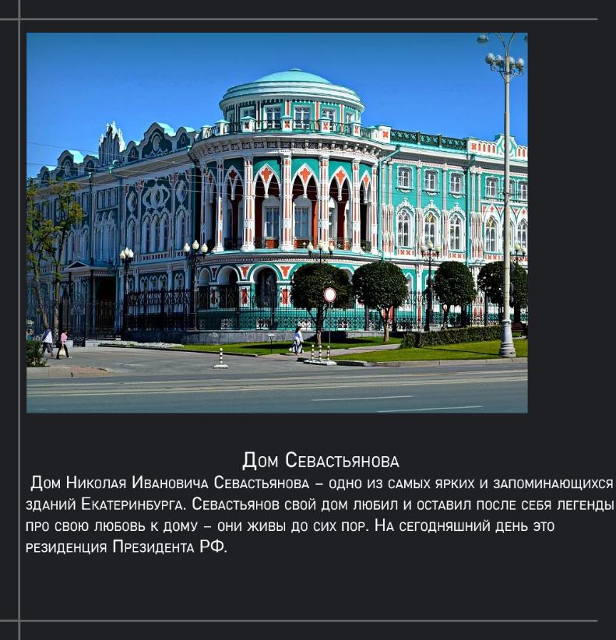

Программист добавил в приложение сначала макет карты города, а после и всю гибридную карту.

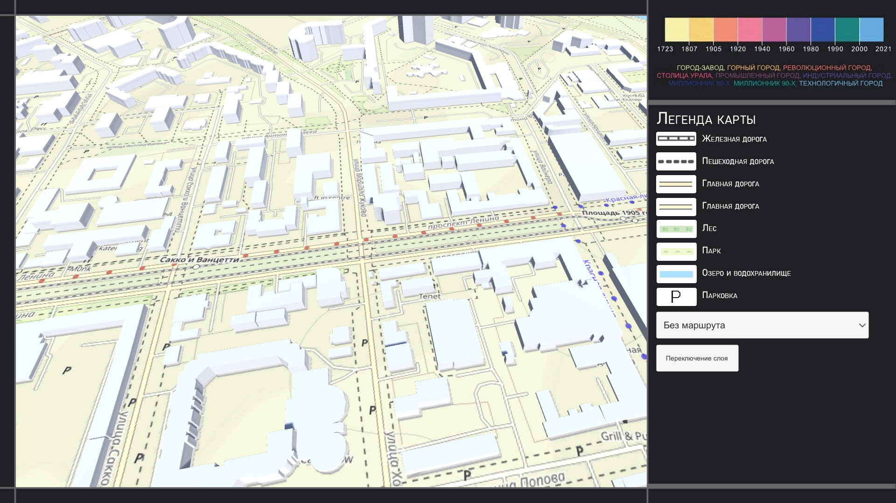
Программист разработал (написал) скрипты, для возможности полета камеры над городом.
Программист добавил модели маршрутов в приложение.

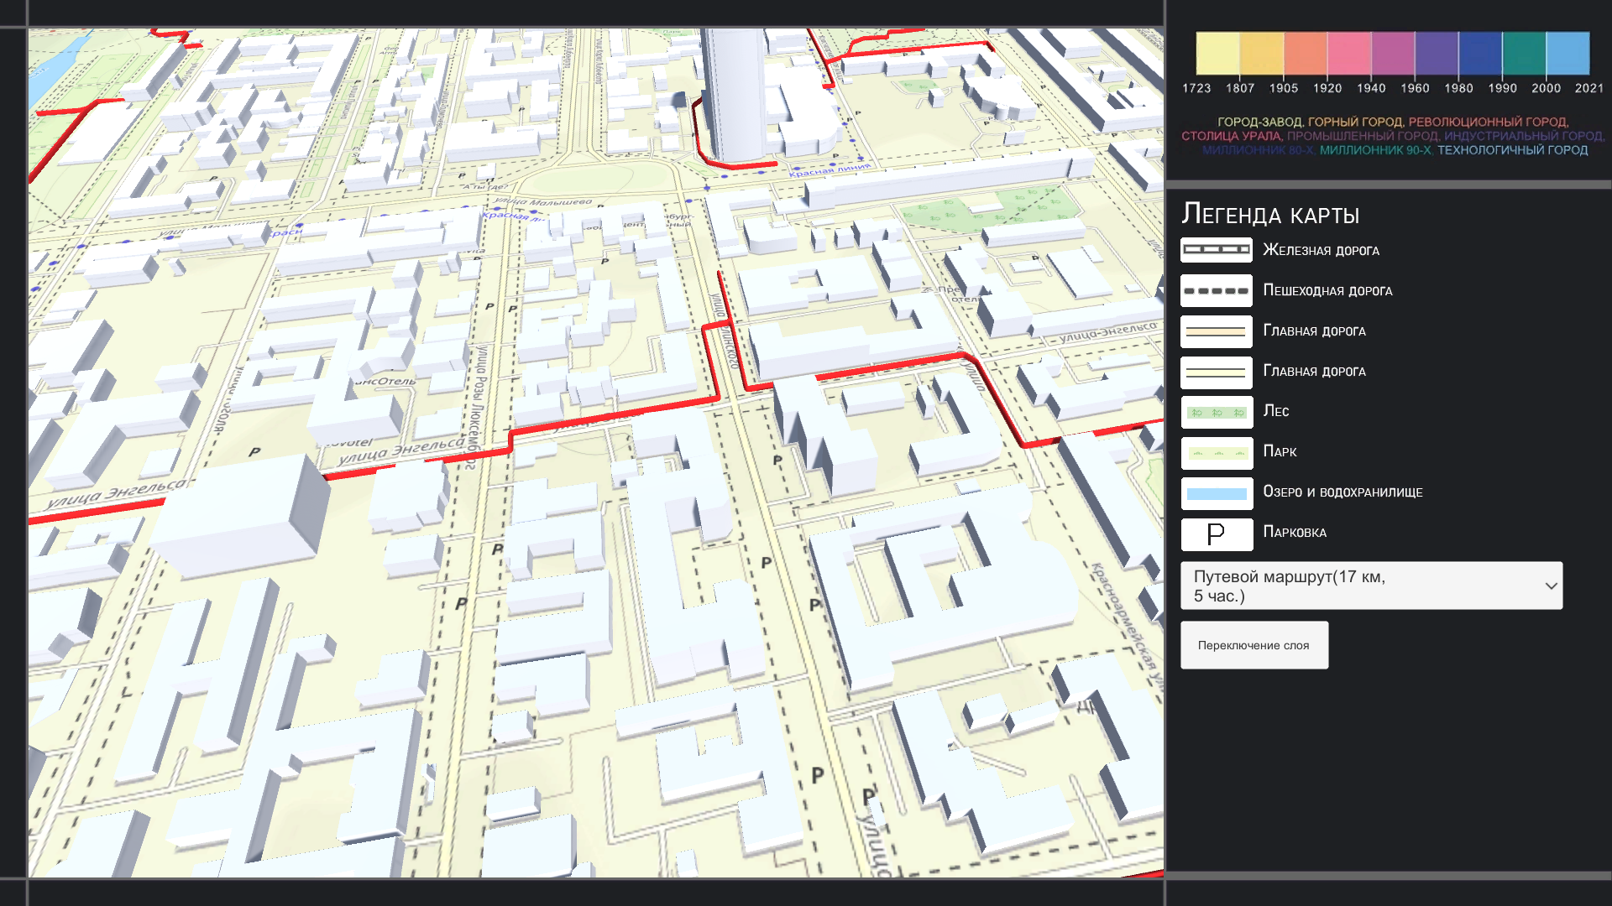

Программист добавил карточки с описанием достопримечательностей, закрепил их за соответствующими зданиями.

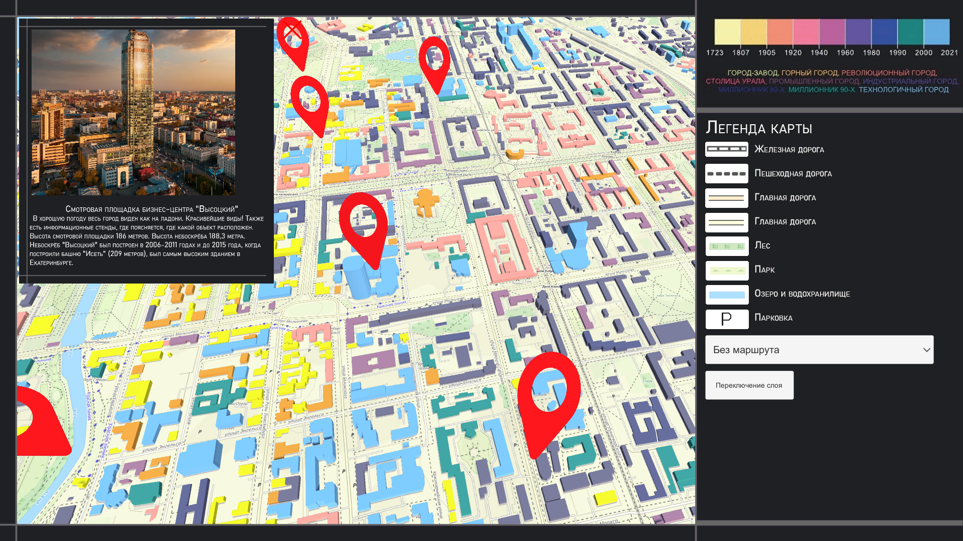

Функции приложения, которые может использовать пользователь.
- Просмотр карты города сверху, по маршруту или в свободном режиме (пользователь может сам перемещать карту).
- Выбор понравившегося маршрута из выпадающего меню в верхней части окна приложения.
- Включение и выключение отображения окраски зданий.
- Включение и выключение отображения карточки с описанием зданий.

Заключение

Проблема недостатка сервисов для поиска пеших туристических маршрутов является основополагающей для проекта. Недостаток приложений или веб-сервисов для подбора пеших туристических маршрутов, осложняет жизнь туристам, которые решили выбрать город Екатеринбург для посещения.
Были созданы уникальные особенности приложения, которые позволяют выгодно выделяться в нише туристических карт:
- Туристические пути на карте позволяют узнать пользователю новый путь для исследования города, это главная цель, которая была достигнута в ходе работы команды.
- Перемещение по карте с помощью левой кнопки мыши и колесика, позволяет пользователю, кроме просмотра маршрута и достопримечательностей применять приложение в режиме обычной карты, например, для ориентации на местности или оценки расстояний.
- Разный цвет зданий города создает дополнительный интерес для изучения пеших маршрутов, так как на карте сразу видны места сочетаний зданий одной или нескольких эпох, что позволяет более искушенному пользователю выбрать маршрут себе по душе.
- Создана пара пробных трехмерных моделей зданий, которые позволяют продемонстрировать потенциал приложения для дальнейшей разработки.
- Карточки, описывающие архитектурные памятники, имеют краткое описание и фото из реальной жизни.

У проекта есть и недостатки: НЕ ЧИТАТЬ. ИСХОДЯ ИЗ ЗАДАЧ НЕ РАССМАТРИВАЛИ
- Это приложение нужно устанавливать на персональный компьютер (ПК). В виду этого часть пользователей может не иметь возможности воспользоваться нашим приложением.
- Есть пользователи, которые могут не захотеть устанавливать приложение ради посещения одного города, однако эта проблема решается при дальнейшей разработке проекта и переносе его в веб-формат (сайта с возможностью приложения).
- Малое количество высоко полигональных (качественных) моделей зданий (памятников архитектуры), не позволяет пользователю ознакомиться с ними в желаемых подробностях.
- Отсутствие определения местоположения пользователя вытекает из предыдущих проблем, ввиду формата приложения встраивать данную функцию нецелесообразно.

При дальнейшей разработке проекта, он может избавиться от всех своих минусов, главной из которых является формат нашего проекта – приложение, будет возможность перенести его в веб-формат, добавить определение местоположения пользователя. Увеличить количество высокополигональных моделей зданий.

Поставленная задача была выполнена, было разработано приложение, которое восполняет пробел в нише подбора пеших туристических маршрутов.

Ссылка для скачивания приложения:
https://drive.google.com/file/d/1i8zDkl8tpFajgPOJoFSUnfa763crQOxT/view

Источники

- Wikipedia для описания достопримечательностей
- SAS.Planet для загрузки двумерной карты-схемы города
- how old is this.house для создания окраски зданий по году их постройки
- тропинки.ру для ознакомления с имеющимися маршрутами конкурента
- ekbcitypass.ru для ознакомления с конкурентами.

